Bilgi için:
MOD Tasarım / Aysuda PAKKAN / Marka Uzmanı
aysudapakkan@modtasarim.com

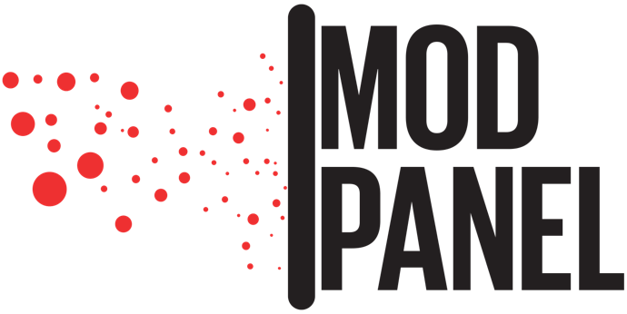

ÇOKLU ÇALIŞMA ALANLARINA SEPERATÖR ÇÖZÜMLERİ

Sıradanlığa karşı mobilya tasarımları üretme amacını benimseyen Mod Panel, yenilikçi bir iç şirket olarak sektörde varlığını uzun sürelerdir sürdürüyor. Farklı ihtiyaçlara cevap veren çeşitli ürün yelpazesiyle açık ofislerin masalar arası her çeşit bölme ihtiyacını karşılıyor.

Seperasyon Sistemleri patentli özel ürünleriyle açık ofislerin her çeşit bölme ihtiyacını karşılamak için kurulan Mod Panel; çoklu çalışma ortamlarında, çalışan sayısı kaç olursa olsun kişiye özel alanlar yaratarak verimli ve daha sağlıklı çalışma alanları yaratıyor. Çalışanlar arası seperasyon sistemi yanında zemin ile tavan arası, departmanlar arası veya masalar arasında ihtiyaç duyulan her kategori ve ölçüde bölme ihtiyacında markaların yanında duruyor.

Çoklu çalışma alanlarında en büyük sorun olan gürültüyü minimum seviyeye indirmek için kullanılan paneller aynı zamanda mekan bölme işlemlerinde her türlü ihtiyaca ve mimari projeye uygun olarak kullanılıyor. Sadece ses ve gürültüyü önlemek için kullanılmayan bu ürünler değişken kalınlıklarda üretimi yapılarak ihtiyaca göre içinde kablo geçici ve priz gruplarının saklı olduğu şekillerde de tasarlanıyor. Mekanı daraltmadan estetik ve kullanılabilirlik açısından da önemli olan bu tasarımlar çalışma alanlarındaki tüm sorulara cevap şeklinde tasarlanıyor.

Çalışma alanlarını üst düzey bir imaja taşıyan ürünlerimiz ofis estetik ve zevkinize göre; hazırlanmış ve tasarlanmış bölmeler, firmanın kurumsal renklerine uygun kurumsal kimliği gösterecek şekilde tasarlanır.
Ofis dizaynınızda sıradanlıktan uzak, standart algıların dışına çıkmanızı sağlayan ürünlerimizi görmek ve bizleri yakından tanımak için shoowromumuzu ziyaret edebilir ve internet sitemize göz atabilirsiniz.
MOD PANEL
İkitelli O.S.B. Dersankoop Sanayi Sitesi S1 A Blok No. 302
Başakşehir/ İstanbul
0212 549 61 10/ https:// www.modpanel.com.tr

